**Universidade Federal de Pernambuco**

**Centro de Informática**

**Disciplina: Redes de Computadores, Prof. Djamel Sadok**

**Aluno:**

**Lista de Exercícios – Mininet – Pox**

* 1. Crie um Script no Mininet com as seguintes características:
     1. Bw - Largura de banda de 100Mbps;
     2. Loss- Perda do link entre os switches de 1%.
     3. Loss- Pedra de link entre os hosts e switches de 0.5%.
     4. Max_queue_size – Tamanho máximo da fila de 100 pacotes.
     5. Delay- Atrasdo de 1ms nos links entre swichtes.
     6. Utilizando controlador remoto
     7. Utilizar versão 1.0 do padrão OpenFlow

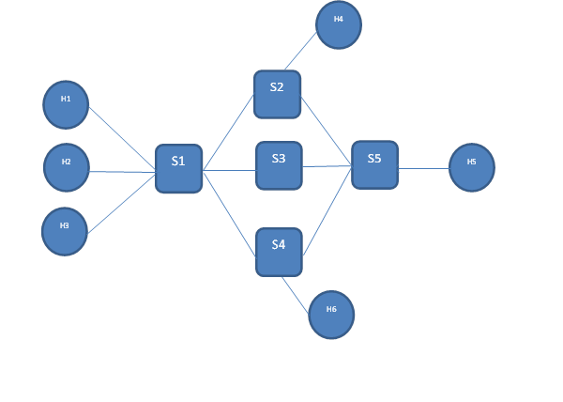

1. Utilizando a implementação do exercício anterior. Desenvolva uma aplicação para o controlador Pox que possibilite todos os hosts se comunicarem entre si.

**Exemplo de implementação de aplicação POX.**

Supondo a seguinte topologia.

_____S2------S3----

/ \ \

/ \ S4

S1 \ /

\ \ /

\_____S6------S5---

Onde cada switch contém um host conectado a ele, por exemplo. S1-H1, S2-H2

**Veja o anexo exemploPox.py e scriptMininetExemplo.py para analisar um exemplo de implementação de uma aplicação POX.**

**Data de entrega 19/10/2018 – 23:59**

**A presente atividade é individual.**

**As atividades que abrangerem alguma semelhança serão desconsideradas.**

**Não publique nenhum material.**